

Faculdade de Tecnologia de Sorocaba

Tecnologia em Análise e Desenvolvimento de Sistemas

**PROGRAMAÇÃO PARA WEB: COMPUTAÇÃO EM NUVEM**

FUNDAMENTOS DA COMPUTAÇÃO EM NUVEM

Prof.ª Denilce de Almeida Oliveira Veloso

Disciplina: Programação para WEB

Jonadab Santana Vieira Cerqueira 0030482111044

Sorocaba

Agosto/2022

**SUMÁRIO**

1 INTRODUÇÃO 3

2 FUNDAMENTOS 4

2.1 O que é computação em nuvem (cloud computing)? 4

2.2 Como funciona a computação em nuvem? 5

3 TIPOS DE COMPUTAÇÃO EM NUVEM 5

3.1 Infraestrutura como serviço (IaaS) 6

3.2 Plataforma como serviço (PaaS) 6

3.3 Software como serviço (SaaS) 6

4 BENEFÍCIOS DA COMPUTAÇÃO EM NUVEM 6

4.1 Agilidade 6

4.2 Elasticidade 7

4.3 Economia de custo 7

4.4 Implantação global em questão de minutos 7

5 CONCLUSÃO 7

REFERÊNCIAS 8

# 

# INTRODUÇÃO

Neste trabalho abordarei os fundamentos de computação em nuvem, a entrega de recursos de TI sob demanda por meio da Internet com definição de preço de pagamento conforme o uso. Em vez de comprar, ter e manter datacenters e servidores físicos, você pode acessar serviços de tecnologia, como capacidade computacional, armazenamento e bancos de dados, conforme a necessidade, usando um provedor de nuvem como a Microsoft Azure ou Amazon Web Services (AWS).

# FUNDAMENTOS

## O que é computação em nuvem (cloud computing)?

Na prática, a nuvem é o espaço no qual dados, softwares, aplicativos e serviços são hospedados por esses provedores. Seu acesso é feito por meio de uma conexão à internet ou rede privada. Ou seja, os clientes (sejam empresas ou pessoas) não precisam armazenar esses recursos em seus computadores ou bancos de dados pessoais.

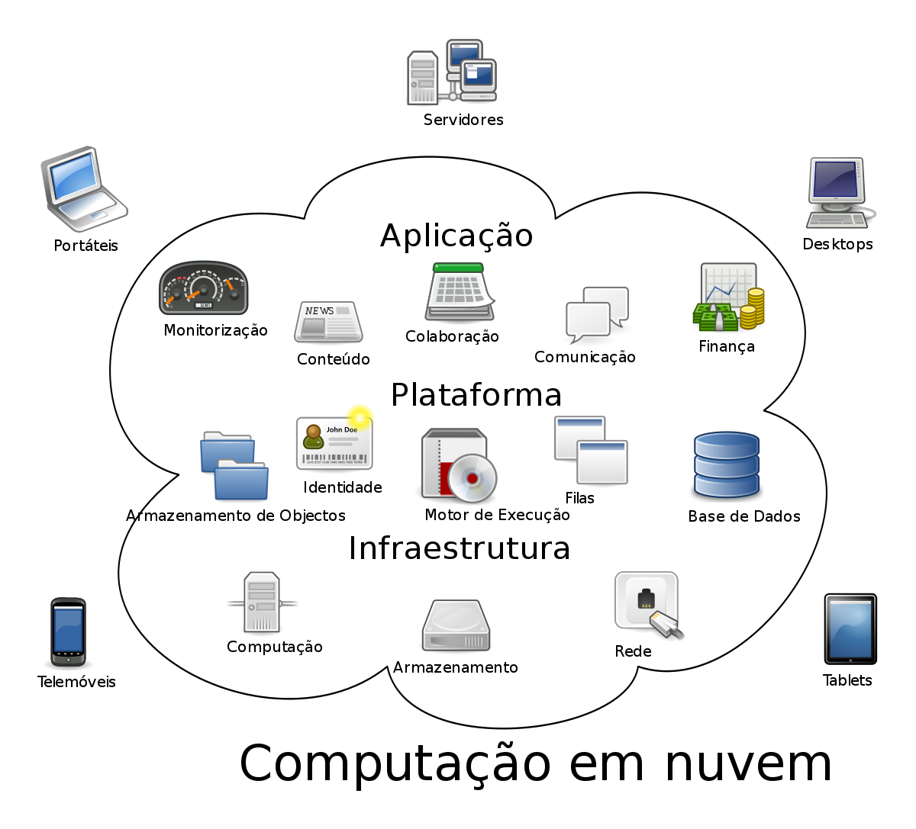

Isso porque os serviços de computação na nuvem são contratados sob demanda e hospedados ou gerenciados por provedores especializados. Um exemplo simples: quando você abre algum aplicativo da suíte do Google, como o Google Docs, não precisa baixar nenhum software no seu computador. Tudo que é preciso é: acessar o ambiente do Google, procurar pela aplicação, abrir ela dentro do navegador e começar a utilizá-la.

## Como funciona a computação em nuvem?

A cloud computing, ou computação em nuvem, é o fornecimento de serviços de computação via internet. Esses serviços podem ser servidores, sistemas de gestão, armazenamento, banco de dados, entre outros. É uma forma de as empresas terem acesso às inovações mais rapidamente, sem precisar investir muito em infraestrutura, reduzindo gastos operacionais. Também possibilita que os serviços sejam acessados de qualquer lugar, o que dá mais mobilidade para a companhia.

Da parte dos provedores, a computação na nuvem funciona da seguinte maneira: construindo infraestruturas robustas capazes de oferecer os diferentes serviços para os clientes. É o que chamamos de “data centers” ou “bancos de dados”. No entanto, não se tratam apenas de ambientes de armazenamento de informações, mas servidores, racks, soluções de conectividade, de backup e recuperação de desastres, entre muitos outros.

Quando falamos de cloud computing pensando no armazenamento, existem 3 tipos de nuvens que são: nuvem pública, privada e híbrida. Os três principais tipos de computação em nuvem são infraestrutura como serviço, plataforma como serviço e software como serviço. Cada tipo de computação em nuvem oferece diferentes níveis de controle, flexibilidade e gerenciamento para que você possa selecionar o conjunto certo de serviços para as suas necessidades.

# TIPOS DE COMPUTAÇÃO EM NUVEM

## Infraestrutura como serviço (IaaS)

O IaaS contém os componentes básicos da IT na nuvem. Normalmente, o IaaS oferece acesso a recursos de rede, computadores (virtuais ou em hardware dedicado) e espaço de armazenamento de dados. O IaaS oferece o mais alto nível de flexibilidade e controle de gerenciamento sobre os recursos de TI. Ele é o tipo de computação mais semelhante aos recursos existentes de TI, já conhecidos por vários departamentos e desenvolvedores de TI.

## Plataforma como serviço (PaaS)

Com o PaaS, você não precisa mais gerenciar a infraestrutura subjacente (geralmente, hardware e sistemas operacionais) e pode manter o foco na implantação e no gerenciamento de aplicativos. Dessa forma, você fica mais eficiente, pois não precisa se preocupar com aquisição de recursos, planejamento de capacidade, manutenção de software, correções ou qualquer outro tipo de trabalho genérico repetitivo necessário para a execução dos aplicativos.

## Software como serviço (SaaS)

O SaaS oferece um produto completo, executado e gerenciado pelo provedor de serviços. Na maioria dos casos, quando as pessoas mencionam SaaS, estão falando de aplicativos de usuários finais (como e-mail baseado na web). Com uma oferta de SaaS, você não precisa pensar sobre a manutenção do serviço ou o gerenciamento da infraestrutura subjacente. Você só precisa se preocupar sobre como utilizará esse software específico.

# BENEFÍCIOS DA COMPUTAÇÃO EM NUVEM

## Agilidade

A nuvem oferece acesso fácil a uma grande variedade de tecnologias para que você possa inovar mais rapidamente e criar praticamente tudo o que puder imaginar. Você pode gerar rapidamente recursos conforme a necessidade, de serviços de infraestrutura, como computação, armazenamento e bancos de dados até Internet das Coisas, machine learning, data lakes, análises de dados e muito mais.

Você pode implantar serviços de tecnologia em questão de minutos e passar da ideia à implementação com agilidade várias ordens de grandeza maior do que antes. Assim, você tem a liberdade de experimentar, testar novas ideias para diferenciar as experiências dos clientes e transformar a sua empresa.

## Elasticidade

Com a computação em nuvem, você não precisa provisionar recursos em excesso para absorver picos de atividades empresariais no futuro. Em vez disso, você provisiona a quantidade de recursos realmente necessária. Você pode aumentar ou diminuir instantaneamente a escala desses recursos para ajustar a capacidade de acordo com a evolução das necessidades empresariais.

## Economia de custo

A nuvem permite que você troque despesas fixas (datacenters e servidores físicos) por despesas variáveis e pague apenas pela TI consumida. Além disso, as despesas variáveis são muito menores do que as que você pagaria por conta própria devido às economias de escala.

## Implantação global em questão de minutos

Com a nuvem, você pode ampliar as atividades para novas regiões geográficas e implantar globalmente em minutos. Por exemplo, a AWS tem infraestrutura em todo o mundo, o que permite que você implante aplicativos em vários locais físicos com apenas alguns cliques. Aproximar os aplicativos dos usuários finais reduz a latência e melhora a experiência desses usuários.

# CONCLUSÃO

As empresas hoje em dia estão buscando formas inovadoras de crescer e atingir seus objetivos, contudo, controlar seus gastos é algo importante. Com a computação em nuvem, sua empresa continuará crescendo no futuro, com um controle de gastos incrível, diminuindo gastos fixos com manutenção de servidores e infraestrutura, além de pagar apenas pelo que utilizar. As provedoras possuem uma lista enorme de serviços e ferramentas sob demanda, o que facilita muito sua aplicação, trata-se de uma tecnologia poderosa e escalável, que continuará a crescer no futuro e fornece muitos benefícios práticos.

# REFERÊNCIAS

MICROSOFT. Microsoft Azure Fundamentals: Describe cloud concepts. Disponível em: <https://docs.microsoft.com/en-us/learn/paths/microsoft-azure-fundamentals-describe-cloud-concepts/> Acesso:27.AGO.2022.

AWS. AWS Academy. Disponível em: <https://aws.amazon.com/training/awsacademy/> Acesso:27.AGO.2022.

AWS. O que é a computação em nuvem? Disponível em:<https://aws.amazon.com/pt/what-is-cloud-computing/> Acesso:27.AGO.2022.